## SISTEMA DE GESTÃO DA QUALIDADE: UM ESTUDO DE CASO EM UMA HAMBURGUERIA DO CARIRI PARAIBANO

Itallo Rafael Porfírio Correia  
E-mail: [italloporfirio@gmail.com](mailto:italloporfirio@gmail.com)   
(Universidade Federal de Campina Grande)

Filipe Emmanuel Porfírio Correia  
E-mail: [emmanuelproducao@gmail.com](mailto:emmanuelproducao@gmail.com)  
(Universidade Federal de Campina Grande)

**Resumo**: O ramo alimentício é um dos mais antigos, e a indústria do mesmo vem se aperfeiçoando a cada dia, melhorando o maquinário e inovando nos tipos de comidas e sabores de modo a atender ao pedido do cliente. Para que os empreendimentos deste ramo continuem com seu espaço no mercado é necessário que trabalhem com a prática de *kaizen* (melhoria contínua), isso acontece com a utilização e implantação de conceitos e ferramentas de forma estratégica. No estudo realizado, o objetivo foi aplicação destas estrategicamente, que foram: Escolha um local estratégico para implantação da empresa; Escolha do nome e criação da logo marca da empresa; Criar missão, visão e valores; Aplicar análise de SWOT; Usar a ferramenta fluxograma; Usar a ferramenta Gráfico de Espaguete; Criar plantas baixas da empresa analisando todas as possibilidades de crescimento futuro; Analisar um posto de trabalho, disposição de ferramentas e materiais. Todos esses pontos importantes constroem o Planejamento Estratégico que o empreendimento abordado colocará em prática para lograr êxito no mercado alimentício.

**Palavras-chave**: Ramo alimentício; *Kaizen*; Planejamento Estratégico; Ferramentas Estratégicas.

## 1. Introdução

Com a chegada da revolução industrial e a procura por produtos de alta qualidade e maior confiabilidade, as empresas viram a necessidade de organizar suas corporações buscando a sobrevivência no mercado à cada dia mais competitivo.

**Empreender na área de alimentação**é historicamente rentável no Brasil, sendo o ramo predileto de estréia de muitos, ainda que na informalidade. Não raro, o empreendedor do ramo encara sua atividade com amadorismos, não se preocupa com a formação do preço, copia a concorrência e se limita. Mas com a estabilidade econômica, melhor distribuição de renda e educação, o consumo de alimentos mudou e deve seguir mudando. Grande parcela da população procura novas experiências alimentares voltadas para saúde, prazer e até socialização, fazendo surgir nichos específicos.

Na indústria alimentícia, a inovação tecnológica funciona como um acelerador de competitividade. Existem vários projetos ao mesmo tempo que correspondem inicialmente a um benchmark ou estudos de mercado, com objetivos predefinidos.

**2. Objetivos**

**2.1 Objetivo Geral**

Aplicar o conceito de Planejamento Estratégico junto com ferramentas específicas em prol da melhoria em uma Hamburgueria localizada no Cariri Paraibano.

**2.2 Objetivos Específicos**

a) Analisar local, concorrentes, clientes;

b) Identificar forças e fraquezas por meio da Análise de SWOT;

c) Definir logomarca e *layout* e disponibilizar os produtos exigidos pelos clientes.

**3.** **Metodologia**

O estudo consistiu em aplicar os princípios de projeto de fabrica e *layout* no desenvolvimento de uma empresa do ramo alimentício, que será constituído das seguintes etapas:

* Escolha de um local estratégico para implantação da empresa;
* Escolha do nome e criação da logo marca da empresa;
* Criar missão, visão e valores da empresa;
* Aplicar análise de SWOT;
* Aplicar a ferramenta do fluxograma;
* Aplicar a ferramenta do Gráfico de Espaguete;
* Criar plantas baixas da empresa analisando todas as possibilidades de crescimento da empresa;
* Analisar um posto de trabalho, disposição de ferramentas e materiais.

A partir desse método será inicializada a construção do projeto e função da empresa, tendo todos os pontos abordados podendo assim gerar a empresa física, seguindo todo o planejamento descrito no projeto.

**4.** **Planejamento Estratégico**

**4.1 Informação**

A informação segundo para Le Coadic (2004) é um conhecimento registrado em forma escrita, seja em meio impresso ou digital, visual ou audiovisual, que possui sentido e tem como objetivo transmitir conhecimento.

A informação obtida e aplicada da melhor e mais rápida forma possível se torna vantagem competitiva, ajuda na formulação da estratégia e na tomada de decisões. McGee e Prusak (1994:03), “a concorrência entre as organizações baseia-se em sua capacidade de adquirir, tratar, interpretar e utilizar a informação de forma eficaz.” E que a mesma é um recurso e deve ser tratada como os outros recursos financeiro, humano e tecnológico.

**4.2 Arranjo Físico**

De acordo com Slack et al (2002), o arranjo físico é a localização física dos recursos de transformação, tais como máquinas, equipamentos e trabalhadores, determinando também a maneira segundo a qual os recursos transformados fluem através da operação.

Slack (2002) classifica os tipos de layout da seguinte forma:

**-Arranjo físico posicional:** também conhecido como arranjo físico de posição fixa, é de certa forma uma contradição em termos, já que os recursos transformados não se movem entre os recursos transformadores, mas o contrário.

-**Arranjo físico por processo:** também conhecido como departamental, no qual os processos similares são localizados juntos um do outro. A razão pode ser que seja conveniente para as operações mantê-los juntos, ou que dessa forma a utilização dos recursos transformadores seja beneficiada.

-**Arranjo físico celular:** é aquela em que os recursos transformados, entrando na operação, são pré-selecionados para movimentar-se para uma parte específica da operação na qual todos os recursos transformadores necessários a atender as suas necessidades imediatas de processamento se encontram.

**Arranjo físico por produto:** é aquele em que os recursos de transformação estão configurados na sequência específica para melhor conveniência do produto ou tipo de produto.

**4.3 As tendências para o empreendedorismo no setor alimentício**

A produção de alimentos permite ao país uma colocação invejável no cenário mundial, sendo sob todos os aspectos, um setor estratégico. As tendências do setor alimentício, alguns exemplos são:

**Sensações e prazer** – tem prazer em preparar o alimento, compartilhar com a família e os amigos. Essa tendência dissemina as receitas regionais e os produtos étnicos, cria o interesse pela harmonização de alimentos e bebidas, novas texturas e sabores. Tornando os produtos alimentícios um importante elo entre as pessoas, dentro e fora dos lares.

**Saúde e bem-estar** – os produtos benéficos ao desempenho físico e mental, para a saúde cardiovascular, saúde gastrointestinal, para melhorar o estado de ânimo (energéticos) e para relaxar, entre outros. Redução de gordura, sal e açúcar, bem como a promoção ativa dos benefícios para a saúde nos produtos. Investimento certo em produtos light, diet, sem glúten, funcionais, energéticos, orgânicos, naturais, etc.

**Praticidade e Conveniência**- nosso estilo de vida atarefado e caótico simplesmente não permitirá elaborar refeições caseiras durante a semana de trabalho. Resultando no aumento da demanda de alimentos convenientes, tais como bebidas à base de frutas, snacks de vegetais, iogurtes etc. O empreendedor deve investir em refeições prontas, congelados, de preparo facilitado; pequenas porções, ingredientes lavados e embalados; e até mesmo entrega de alimentos na residência ou no trabalho.

* 1. **As Boas Práticas na Fabricação de Alimentos (BPF)**

As Boas Práticas de Fabricação (BPF) abrangem um conjunto de medidas que devem ser adotadas pelas indústrias de alimentos a fim de garantir a qualidade sanitária e a conformidade dos produtos alimentícios com os regulamentos técnicos, seguindo as normas de fabricação da Anvisa.

É considerado o programa base para a adoção de outros sistemas de qualidade na indústria de alimentos, sendo obrigatório, por exemplo, para iniciar e viabilizar o plano de Análise de Perigos e Pontos Críticos de Controle (APPCC). Desta forma são obtidos muitos benefícios, entre eles, maior disponibilidade de alimentos e redução da quantidade de alimentos em má qualidade.

Um processo de produção no padrão do BPF facilita todo o processo de fabricação, identificando falhas operacionais ou administrativas que possam ocorrer durante o processo produtivo, facilitando e otimizando os custos de correção, reduzindo ou eliminando os prejuízos operacionais, que possam prejudicar e contribuir para inviabilizar o negócio.

**4.5 Logomarca**

Uma logomarca dá sentido à marca em questão, identificando-a e definindo-a no tempo e no espaço. Marcada pela sua cor, grafismo e forma, a logomarca pretende estabelecer o posicionamento de uma marca ou empresa no mercado ou na mente do seu público. A logo marca da empresa foi criada no intuito de atrair os clientes, mostrando qualidade, capacidade, trabalho em equipe e crescimento.

**Figura 01**: Logomarca da Empresa



**Fonte**: La Chapa Hamburgueria.

**4.6 Características da Empresa**

**4.6.1 Missão**

Preencher uma lacuna no mercado local, oferecendo produtos para clientes com o paladar mais requintado e exigente, produzindo hambúrgueres deliciosos e inovadores, com um negócio diferenciado.

**4.6.2 Visão**

Tornar-se uma empresa estável, sendo referência na região e até 2021 ser a maior empresa de lanches da cidade.

**4.6.3 Valores**

* Ética, inovação, profissionalismo;
* Comprometimento com a qualidade
* Satisfação do cliente;
* Valorização e respeito às pessoas;
* Responsabilidade social;
* Respeito ao Meio Ambiente.

**4.7. Fornecedores da La Chapa**

**Tabela 01:** Fornecedores

|  |  |  |
| --- | --- | --- |
| **Fornecedor** | **Produto** | **Cidade** |
| Padaria de Emanuel | Pães | Sumé |
| Supermercado | Carne e Frango | Camalaú |
| Quitanda | Verduras | Sumé |
| Mercadinho do Galego | Batata-frita e refrigerantes | Sumé |
| Atacadão | Embalagens e demais mercadorias | Caruaru |

**Fonte**: Autores

**4.8. Localização Atual**

Inicialmente, os dois sócios da empresa quando estavam planejando a criação da mesma, tinham 03 (três) opções de cidade para instalar a La Chapa Hamburgueria, que eram: Congo, Camalaú e Sumé. Em relação as cidades do Congo e Camalaú, é por se tratarem das cidades de origem dos sócios. Já Sumé, por se tratar de uma cidade com mais habitantes, desenvolvida em relação as outras duas, comércio mais aquecido e, o principal motivo, presença de muitos estudantes em virtude da Universidade Federal de Campina Grande – Campus Sumé, haja vista que a UFCG traz alunos, professores e outros funcionários para a cidade, que dispõem de pouco tempo para preparação de alimentação própria. Com isso, despertou interesse nos sócios de investirem na cidade de Sumé.

**Tabela 02:** Critérios Quantitativos e Qualitativos

|  |  |  |  |
| --- | --- | --- | --- |
| **Critérios** | **Sumé** | **Congo** | **Camalaú** |
| **Custos do local** | 2 | 5 | 5 |
| **Fornecedores** | 5 | 2 | 3 |
| **Clientes** | 5 | 2 | 2 |
| **Demanda** | 4 | 2 | 2 |
| **Total** | **16** | **11** | **12** |

**Fonte**: Autores

A localidade escolhida para implantação inicial da empresa é na própria casa dos sócios, em virtude de evitar o custo de aluguel de um ponto, pois, ambos são estudantes da UFCG e, já residiam na cidade.

* Rua Francisco Duarte, n° 31, Bairro: Pedregal, na cidade de Sumé-PB.;
* Distância para o centro: 650 m;
* Distância para o campus da UFCG-Sumé: 3,2 km;
* Distância para o principal concorrente: 1,3 km

**Figura 02:** Localização atual da empresa

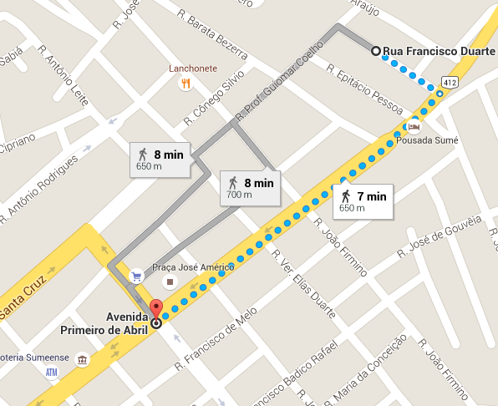

**Fonte:** Google Maps.

**4.9. Localização Sugerida**

Esse ponto se encontra numa localização mais central da cidade. Isso representa uma economia de custo em: combustível, tempo de entrega e manutenção da moto. Outro fator importante, é que a maioria dos alunos, professores e funcionários da UFCG moram no centro, bem como, é próximo à praça principal que há um maior fluxo de pessoas à noite.

* Rua Francisco de Melo, Bairro: Centro, na cidade de Sumé-PB;
* Distância para o centro: 120 m;
* Distância para o campus da UFCG-Sumé: 2,9 km;
* Distância para o principal concorrente: 1,1 km.

**Figura 03:** Localização Sugerida para a Empresa

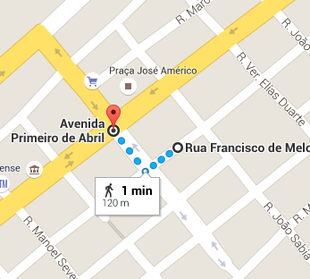

**Fonte:** Google Maps

## 4.10. Setores de atividade

[ ] Agropecuária

[x] Comércio

[ ] Indústria

[ ] Serviços

## 4.11. Forma jurídica

( ) Empresário Individual

( ) Empresa Individual de Responsabilidade Limitada – EIRELI

( ) Microempreendedor Individual – MEI

(x) Sociedade Limitada

( ) Outros:

## 4.12. Enquadramento tributário Âmbito federal

Regime Simples

(x) Sim

( ) Não

IRPJ – Imposto de Renda Pessoa Jurídica

PIS – Contribuição para os Programas de Integração Social

COFINS – Contribuição para Financiamento da Seguridade Social

CSLL – Contribuição Social sobre o Lucro Líquido

IPI – Imposto sobre Produtos Industrializados (apenas para indústria)

ICMS - Imposto sobre Circulação de Mercadorias e Serviços

ISS - Imposto sobre Serviços

# 4.13. Análise de mercado

## 4.13.1. Estudo dos clientes

**4.13.1.1. Público-alvo (perfil dos clientes)**

A definição do público-alvo precisa ser encarada como um fator primordial no planejamento da empresa, podendo passar por readequações ao longo do tempo. Ter uma definição mais completa do público certamente ajudará a estruturar melhor os objetivos comerciais e de marketing.

Quando uma empresa em início de funcionamento define um público mais específico, o trabalho para satisfazer as pessoas será menor e a operação de marketing será menos cara e pouco trabalhosa.

Os públicos alvos são universitários, famílias, executivos, representantes comerciais, viajantes em trânsito, trabalhadores de empresas próximas, cidadãos em geral da cidade de Sumé e circunvizinhas.

## 4.13.2 - Estudo dos concorrentes

**Tabela 03**: Estudo dos concorrentes do mesmo segmento na cidade

|  |  |  |  |  |  |  |
| --- | --- | --- | --- | --- | --- | --- |
| **Empresa** | **Qualidade** | **Preço** | **Condições de Pagamento** | **Localização** | **Atendimento** | **Serviços aos clientes** |
| Luiz Lanches | Baixa | Compatível com a qualidade do produto e seu público alvo. | Dinheiro à vista | Fraca | Horário noturno | Salgados fritos, lanches de chapa, suco de polpas, refrigerantes e sobremesas |
| Pizzaria Bell" Itália | Boa | Compatível com o produto | Dinheiro e cartão | Ótima | Noturno | Pizzas, massas, refrigerantes e sucos; |
| Tapistel Sumeense | Boa e com ótima variedade | Acessível | Dinheiro | Ótima | 17:00 à 22:00 horas | Tapiocas recheadas, pastéis recheados, refrigerantes, sucos e café |
| Arthur lanches | Boa | Maior preço em relação aos demais | Dinheiro e cartão | Fraca | 17:00 às 22:00 horas | Cuscuz recheado, escondidinho recheado, arroz recheado, lasanha, lanches de chapa, cachorro quente, sucos, refrigerantes, açaí e sobremesas |
| Pizzaria do Gordo | Boa | Acessível | Dinheiro e cartão | Ótima | 18:00 às 00:00 | Pizzas de diversos sabores, refrigerantes, sucos, açaí, sorvete e picolé |
| La Chapa Hamburgueria | Ótima | Mais caro de acordo com os concorrentes e compatível com sua qualidade. | Dinheiro | Baixa e sem estrutura física | 18:00 às 22:00 horas | Lanches na chapa Gourmet, batata Frita, refrigerantes e sucos. |

**Fonte:** Autores

A Lanchonete Luiz Lanches tem uma localização afastada do centro, com poucos estabelecimentos e casas ao seu redor, uma das suas medidas para aumentar as vendas, foi vender com entrega a domicílio, passando assim a ser a maior empresa com estrutura física que vende comida delivery na cidade de Sumé. Por outro lado não investiu muito em qualidade do produto e em condições de pagamentos.

A pizzaria Bell" Itália tem sua localização física no centro da cidade, ganhando muitos clientes por esse fato, mas não deixa de vender com entrega a domicílio, além de ter uma ampla diversidade no seu cardápio, disponibiliza boas condições de pagamento e possui rapidez na entrega. Esses pontos fortes, lhe faz ser uma grande concorrente no setor alimentício da cidade. É o mesmo caso da Pizzaria do Gordo.

A lanchonete Arthur Lanches também se encontra afastada do centro, porém tem um conceito de produtos com qualidade, diversificados e inovadores. Também entrega em qualquer local abrangente da cidade.

Tapistel Sumeense tem localização na praça central de Sumé na parte da noite, e durante o dia e a noite tem também outra localização física próxima ao centro, onde fazem entrega à domicílio. Produz Tapiocas e pastéis personalizados com qualidade, com pagamento a vista.

**4.14. Das Aplicações Científicas (Análise de SWOT)**

A **Matriz SWOT** funciona montando inicialmente um inventário de todas as forças e fraquezas internas da organização. O principal objetivo da matriz SWOT é permitir um olhar objetivo das forças que compõem o seu negócio, isto possibilita que você possa desenvolver e firmar bem sua estratégia empresarial.

**Quadro 01:** Matriz SWOT da empresa.

|  |  |  |
| --- | --- | --- |
|  | **FATORES INTERNOS** | **FATORES EXTERNOS** |
| **PONTOS FORTES** | **FORÇAS**  Produtos Diferenciados e Inovadores  Qualidade do Produto  Entrega à Domicilio (Delivery) | **OPORTUNIDADES**  Mercado Fast Food Aquecido na Região  Produto Novo na Cidade  Rápido Crescimento de Mercado |
| **PONTOS FRACOS** | **FRAQUEZAS**  Falta de Estrutura Física  Falta de Experiência dos Proprietários | **AMEAÇAS**  Concorrentes Consolidados  Insucesso de Pequenas Empresas |

**Fonte:** Autores

**Ações:** Estimular as forças, aproveitar as oportunidades, diminuir as fraquezas e contornar as ameaças.

# 4.14.1. Plano operacional

## 4.14.1.1. Projeto dos postos de trabalho e definição do Layout

A cozinha é o local de produção dos produtos e, foi organizada da seguinte forma como mostra a figura 4.

**Figura 04**: Layout do setor de produção

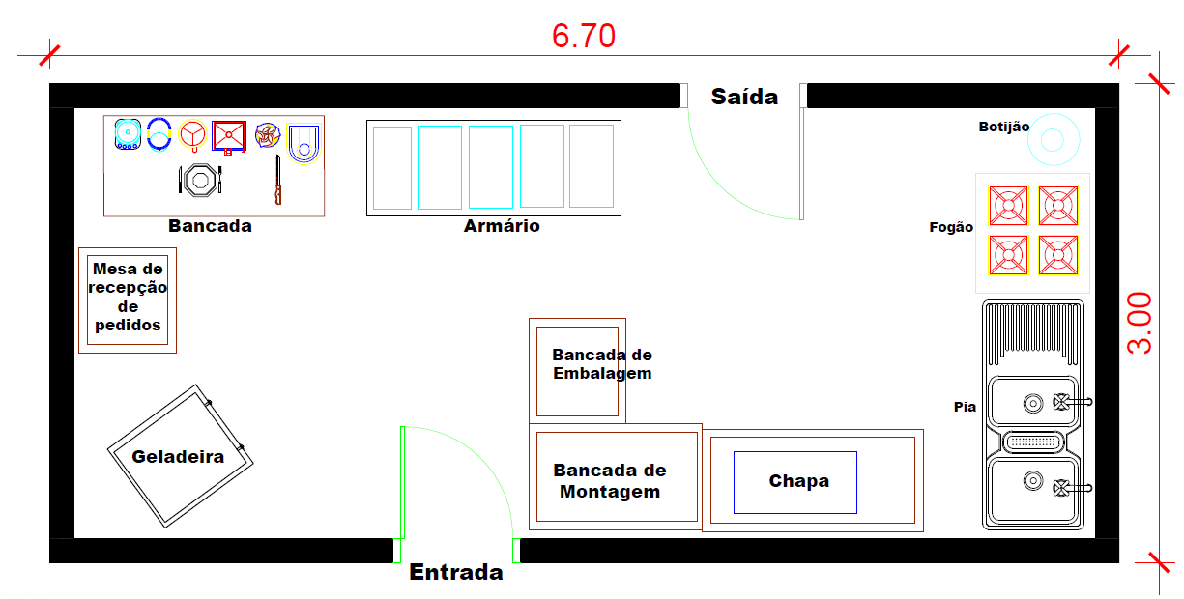

**Fonte:** Autores

O Diagrama de Espaguete segundo o Lexico Lean(2003) é o diagrama do caminho percorrido por um produto na medida em que ele é movimentado ao longo de um fluxo de valor. É assim chamado, pois, na produção em massa, a rota dos produtos comumente se parece com um prato de espaguete.

A partir do layout, desenvolveu-se o Gráfico de Espaguete, exibido na figura 05, onde pode-se observar a movimentação dos produtos das linhas de produção, assim como a dos operadores. O gráfico de Espaguete mostra uma movimentação no geral de todos os produtos, já que são similares por serem hambúrgueres, como verifica-se na figura 05.

**Figura 05:** Gráfico de Espaguete

**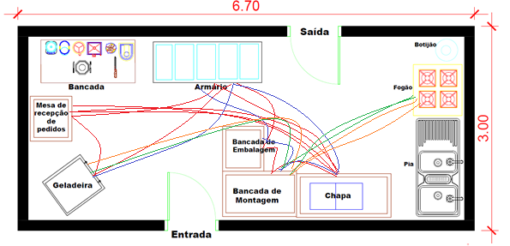  
Fonte:** Autor

## 4.14.1.2. Demanda e Capacidade Instalada

A capacidade máxima de produção (ou serviços) e comercialização dahamburgueria La chapa irá funcionar todos os dias, nos horários de 18:00 até 00:00 horas.

Nos dias de Segunda, Terça e quinta feira, a demanda esperada é de 20 a 30 pedidos. Já para os dias de Quarta, Sexta, sábado e domingo, a demanda subirá para 50 a 60 pedidos.

A capacidade instalada é absorvida no intervalo de 18:30 horas às 23:30 horas, sendo que a chapa comporta 18 (dezoito) hambúrgueres sendo assados por vez, num tempo médio de 30 (trinta) minutos. Com isso, durante as 05 (cinco) horas diárias de produção, totalizaria uma capacidade de 180 hambúrgueres/dia.

**Figura** **06**: Fluxograma do processo Produtivo

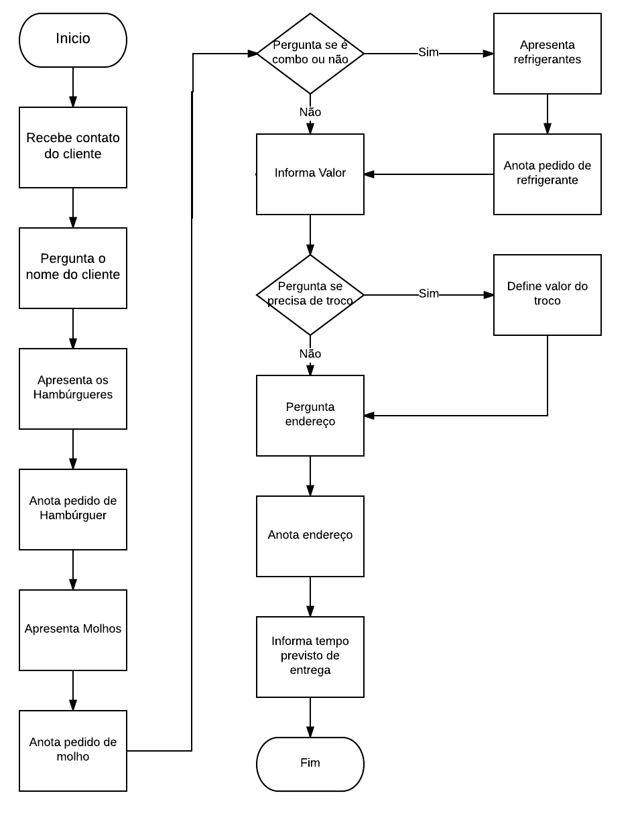

**Fonte**: Autores

## 4.14.1.3. Processos operacionais

O processo operacional da empresa se dá pelos seguintes tópicos.

**4.14.1.4. Compras**

O sócio I é designado para realizar as compras dos insumos. O controle de estoque é realizado diariamente afim de evitar que falte MP durante o processo. A MP é comprada todos os dias garantindo a qualidade dos mesmos por serem perecíveis.

**4.14.1.5. Pré-Produção**

Primeira Etapa - Pesar, modelar e estocar as carnes dos hambúrgueres;

Segunda Etapa - Fabricar os molhos;

Terceira Etapa - Preparo das saladas.

**4.14.1.6. Produção**

Primeira Etapa - Retirar a MP dos estoques;

Segunda Etapa - Posicionar a MP na bancada de trabalho;

Terceira Etapa - Produzir e montar o Hambúrguer mediante a solicitação do cliente, se caso o pedido for combo, fritar batatas;

Quarta Etapa - Empacotar e liberar com identificação para expedição.

**4.14.1.7. Atendimento**

Será realizada por um atendente responsável por receber o pedido, passar informações ao cliente, encaminhar o pedido em forma de Post-It para a linha de produção e controlar o fluxo financeiro durante o expediente.

**4.14.1.8. Delivery**

Um funcionário é designado a realizar as entregas dos pedidos e receber o pagamento dos mesmos. Recentemente, houve um boom no mercado com os aplicativos de delivery, o que facilita ainda mais a vida de quem está sempre colado em seu smartphone ou no computador. O respeito ao prazo de entrega, o estado em que a comida chega à casa do cliente e o atendimento são determinantes para o sucesso.

**4.14.1.9 Controle Financeiro**

É realizado semanalmente pelos sócios.

## 4.15. Necessidade de pessoal

A empresa já consta com dois sócios que são encarregados de diversas funções, porém existe a necessidade de contratar um atendente e um entregador, cuja suas qualificações necessárias são demonstradas na tabela 04.

**Tabela 04**: Necessidade de pessoal

|  |  |  |
| --- | --- | --- |
| **Nº** | **Cargo/Função** | **Qualificações necessárias** |
| 1 | Atendente | Atenção e Organização |
| 2 | Entregador | Possuir CNH Categoria "A" e "B", Conhecer a cidade |

**Fonte:** Autores

## 4.16. Organograma da empresa

Após a contratação da mão de obra necessária para o funcionamento da empresa, a estrutura organizacional da mesma se mostra da seguinte forma.

**Figura 07**: Organograma da empresa

**Fonte**: Autores

# 5. Plano financeiro

## 5.1. Investimentos fixos

Como a la chapa irá funcionar no imóvel de um dos sócios, não terá que arcar inicialmente com aluguel do ponto, porém, terá que investir em máquinas, móveis e utensílios, veículo e equipamentos de informática. O investimento inicial é de R$ 14.216,22. A tabela 05 mostra detalhadamente esse investimento.

**Tabela 05**: Investimento fixo para implantação da La Chapa

|  |  |  |  |  |
| --- | --- | --- | --- | --- |
| **Tipo de investimento** | **Descrição** | **Quantid.** | **Valor unitário** | **Total** |
| Máquinas | Chapa | 1 | R$ 329,99 | R$ 329,99 |
| Fritadeira para batata | 1 | R$ 249,99 | R$ 249,99 |
| Balança de precisão | 1 | R$ 129,99 | R$ 129,99 |
| Freezer Consul 2 portas | 1 | R$ 1.841,00 | R$ 1.841,00 |
| Liquificador industrial | 1 | R$ 393,29 | R$ 393,29 |
| Geladeira | 1 | R$ 919,00 | R$ 919,00 |
| Coifa | 1 | R$ 837,81 | R$ 837,81 |
| Fogão | 1 | R$ 336,90 | R$ 336,90 |
| Botijão de gás | 1 | R$ 140,00 | R$ 140,00 |
| Móveis e utensílios | Bancada para cozinha | 4 | R$ 273,73 | R$ 1.094,92 |
| Armário | 1 | R$ 234,89 | R$ 234,89 |
| Potes plásticos | 12 | R$ 9,99 | R$ 119,88 |
| Espátula | 1 | R$ 19,50 | R$ 19,50 |
| Modelador de ovos | 4 | R$ 9,90 | R$ 39,60 |
| Tábua de carne | 1 | R$ 29,90 | R$ 29,90 |
| Faca | 1 | R$ 59,90 | R$ 59,90 |
| Bisnagas para molhos | 4 | R$ 4,99 | R$ 19,96 |
| Moedor de pimenta | 1 | R$ 38,90 | R$ 38,90 |
| Conjunto de Panelas | 1 | R$ 121,42 | R$ 121,42 |
| Saleiro | 1 | R$ 18,99 | R$ 18,99 |
| Conjunto de Utensílios | 1 | R$ 19,90 | R$ 19,90 |
| Veículos | Moto Honda Pop 110 | 1 | R$ 5.355,00 | R$ 5.355,00 |
| Equipamentos de informática | Computador | 1 | R$ 1.199,99 | R$ 1.199,99 |
| Impressora Térmica | 1 | R$ 665,50 | R$ 665,50 |
|  |  |  | **Total:** | **R$ 14.216,22** |

**Fonte**: Autores

## 5.2. Estoque inicial

Para que a empresa consiga se estabelecer e vender os primeiros produtos, ela terá que investir em um estoque inicial, a tabela 06 demonstra como será e quanto de ingrediente deve ser comprado nos primeiros dias.

**Tabela 06**: Necessidade de estoque inicial

|  |  |  |  |  |
| --- | --- | --- | --- | --- |
| **Nº** | **Descrição** | **Qtde** | **Valor Unitário** | **Total** |
| 1 | Carne Bovina moída | 5 | R$ 17,80 | R$ 89,00 |
| 2 | Carne de Frango moída | 3 | R$ 7,20 | R$ 21,60 |
| 3 | Queijo catupiry | 2 | R$ 7,80 | R$ 15,60 |
| 4 | Bacon | 1 | R$ 35,07 | R$ 35,07 |
| 5 | Queijo parmesão | 5 | R$ 0,70 | R$ 3,50 |
| 6 | Queijo prato | 1 | R$ 25,00 | R$ 25,00 |
| 7 | Queijo cheddar | 2 | R$ 10,65 | R$ 21,30 |
| 8 | Queijo ralado | 5 | R$ 3,61 | R$ 18,05 |
| 9 | Maionese | 1 | R$ 7,65 | R$ 7,65 |
| 10 | Mostarda | 2 | R$ 1,85 | R$ 3,70 |
| 11 | Molho inglês | 1 | R$ 5,65 | R$ 5,65 |
| 12 | Molho barbecue | 1 | R$ 15,15 | R$ 15,15 |
| 13 | Ketchup | 1 | R$ 5,15 | R$ 5,15 |
| 14 | Azeitona | 1 | R$ 3,98 | R$ 3,98 |
| 15 | Alface | 3 | R$ 2,90 | R$ 8,70 |
| 16 | Tomate | 1 | R$ 4,35 | R$ 4,35 |
| 17 | Cebola | 1 | R$ 5,49 | R$ 5,49 |
| 18 | Margarina | 1 | R$ 4,69 | R$ 4,69 |
| 19 | Pão especial para hambúrguer | 60 | R$ 0,40 | R$ 24,00 |
| 20 | Batata congelada | 4 | R$ 19,90 | R$ 79,60 |
| 21 | Ovos de galinha | 60 | R$ 0,40 | R$ 24,00 |
| 22 | Refrigerantes lata | 60 | R$ 1,89 | R$ 113,40 |
| 23 | Pimenta | 1 | R$ 9,75 | R$ 9,75 |
| 24 | Sal | 1 | R$ 2,16 | R$ 2,16 |
| 25 | Coentro | 1 | R$ 2,17 | R$ 2,17 |
| 26 | Alho | 3 | R$ 1,60 | R$ 4,80 |
| 27 | Óleo de cozinha | 5 | R$ 3,49 | R$ 17,45 |
| 28 | Cebolinha | 1 | R$ 2,00 | R$ 2,00 |
| 29 | Papel manteiga | 10 | R$ 0,69 | R$ 6,90 |
| 30 | Porta hambúrguer isopor | 1 | R$ 99,00 | R$ 99,00 |
| 31 | Saco plástico | 3 | R$ 22,96 | R$ 68,88 |
| 32 | Gasolina | 30 | R$ 10,00 | R$ 300,00 |
| 33 | Crédito celular | 4 | R$ 20,00 | R$ 80,00 |
| 34 | Sacolas para hambúrguer | 2 | R$ 80,00 | R$ 160,00 |
| 35 | Touca higiênica | 50 | R$ 0,29 | R$ 14,50 |
| 36 | Luvas descartáveis | 100 | R$ 0,05 | R$ 5,00 |
| 37 | Saco para batata | 500 | R$ 0,02 | R$ 10,00 |
| 38 | Guardanapos | 10 | R$ 1,99 | R$ 19,90 |
| 39 | Papel toalha | 5 | R$ 3,70 | R$ 18,50 |
| 40 | Material de limpeza | 1 | R$ 70,00 | R$ 70,00 |
| 41 | Temperos e complementos | 1 | R$ 10,00 | R$ 10,00 |
| 42 | Gás de cozinha | 1 | R$ 45,00 | R$ 45,00 |
| **Total:** | | | | **R$ 1.480,64** |

# Fonte: Autores

# 6. Layout da empresa no local sugerido

A capacidade instalada no layout sugerido conta inicialmente com 04 (quatro) mesas, cada uma com 04 (quatro) cadeiras, totalizando uma capacidade de atender 16 (dezesseis) pessoas presencialmente. Além disso, conta com o setor produtivo de fabricação dos hambúrgueres.

**Figura 08**: Layout da Empresa

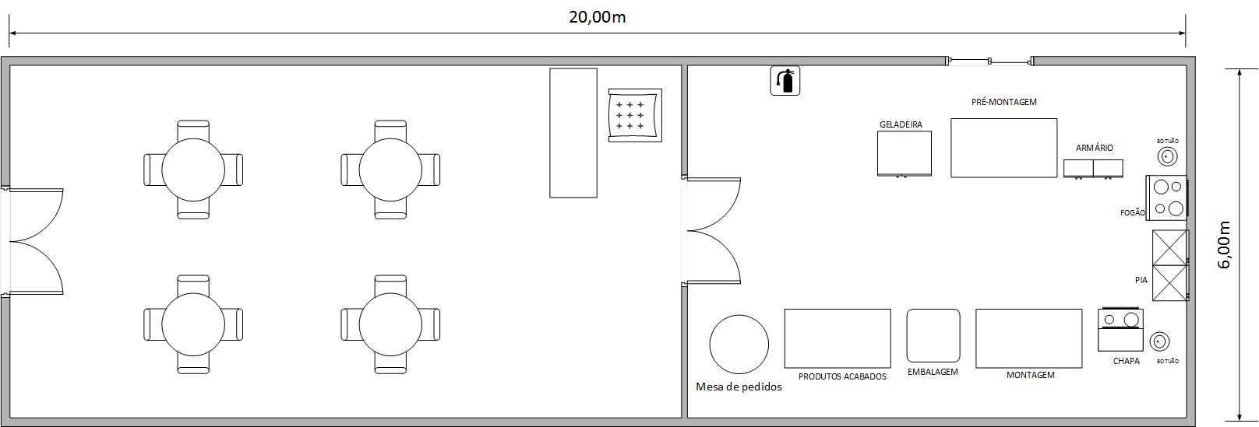

**Fonte**: Autores

A maneira mais simples de criar um diagrama de espaguete é desenhar um layout do serviço e, em seguida, as linhas que indicam fluxos. Assim esta ferramenta pode ser utilizada para redesenhar um processo, mostrando a forma como o fluxo pode ser melhorado ou reduzido (PHILIPS; SIMMONDS, 2013).

**Figura 09**: Layout da Empresa com fluxo de movimentação

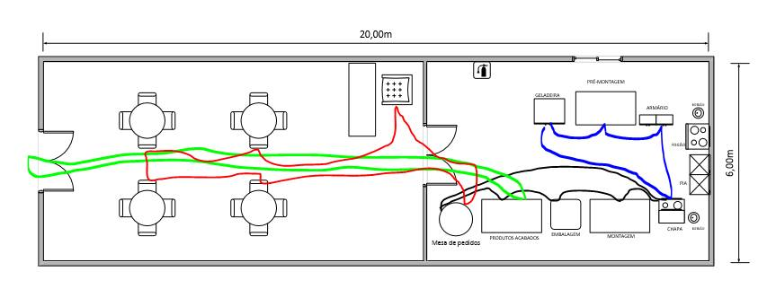

**Fonte**: autores

Verde: Entregador;

Vermelho: Atendente;

Azul: Cozinheiro 1;

Preto: Cozinheiro 2.

# Estilos de desenvolvimento do terreno e layouts codificados

A decisão do layout é uma parte importante da estratégia da operação. Um projeto bem elaborado de arranjo físico será capaz de refletir e alavancar desempenhos competitivos.

**Figura 10**: Layout Primitivo com Expansão

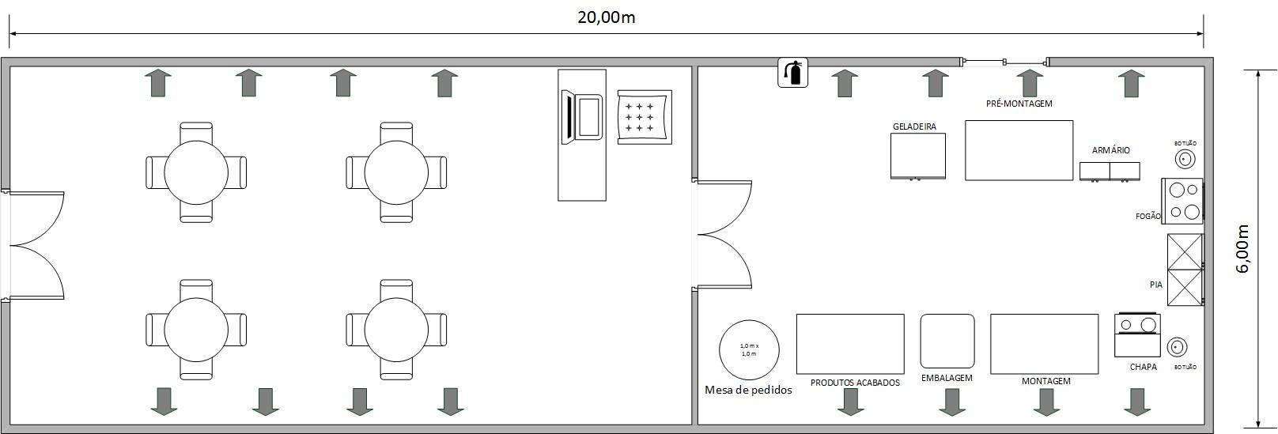

**Fonte**: Autores

Layout Primitivo ESPAÇO ATUAL

Com Expansão

ESPAÇO FUTURO

A área de instalação da Hamburgueria La Chapa possuirá aproximadamente 120 m² e a área construída ocupará todo o terreno 120 m². O layout da empresa será no formato central, ou seja, pode haver uma expansão interna para todos os lados.

Com relação a imaginável expansão do empreendimento, essa atividade é considerada barata, por se tratar de baixo nível de complexidade da instalação. Com isso os custos e o tempo para a provável expansão tornam-se irrelevante.

**Figura 11**: Layout Primitivo Codificado visando mudança.

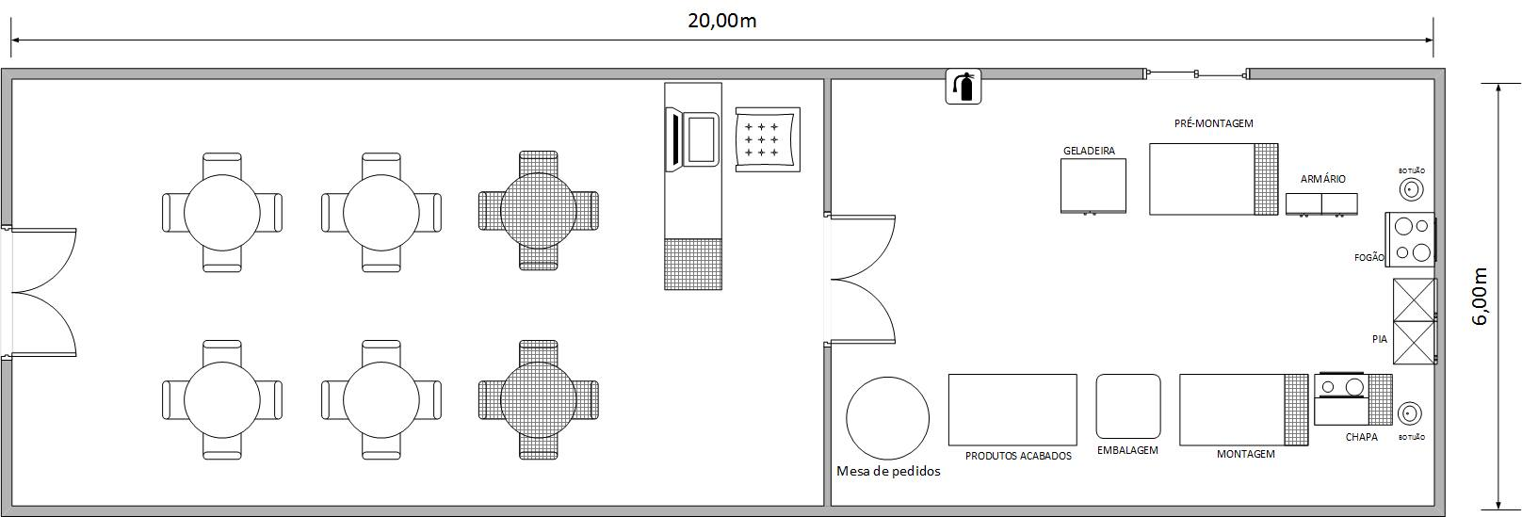

**Fonte:** Autores

Layout Primitivo

Codificado

Visando Mudança

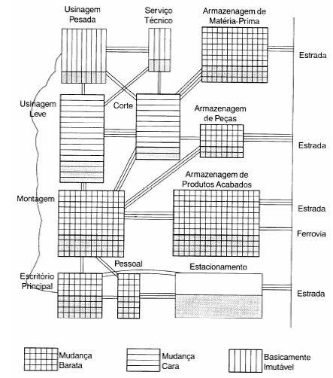

Levando em consideração os possíveis tipos de mudanças existentes, a que se encaixa melhor para a Hamburgueria La Chapa é a mudança barata do tipo normal, uma vez que, qualquer mudança que seja necessária ser feita é de simples implementação, pelo fato de que os equipamentos não são pesados ou complexos para locomover.

**Figura 12**: Layout Primitivo Codificado visando Construção

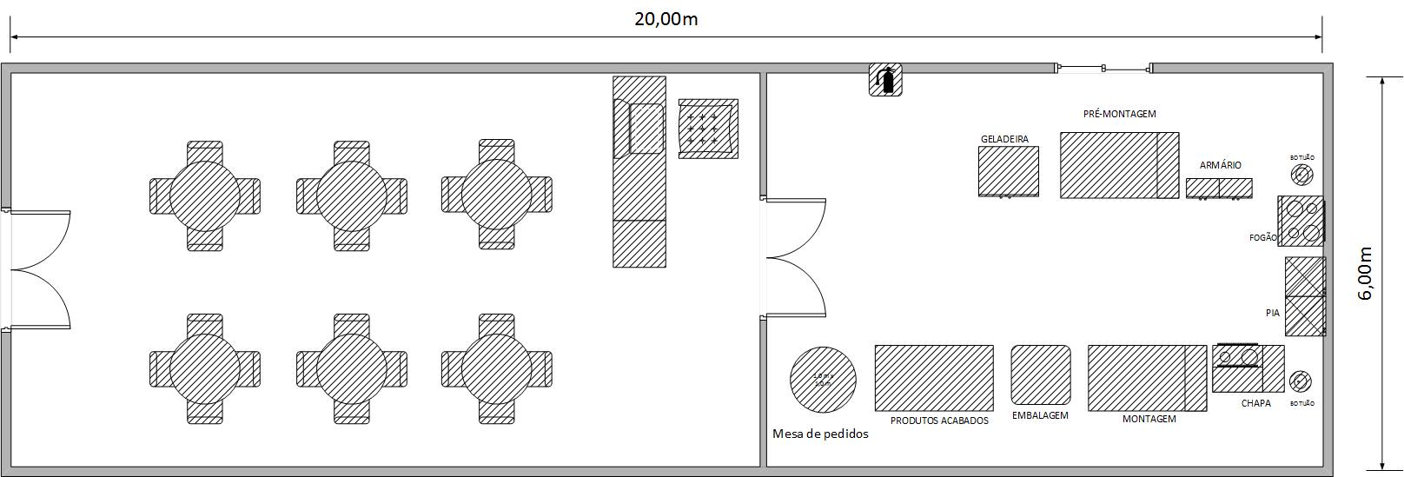

**Fonte:** Autores

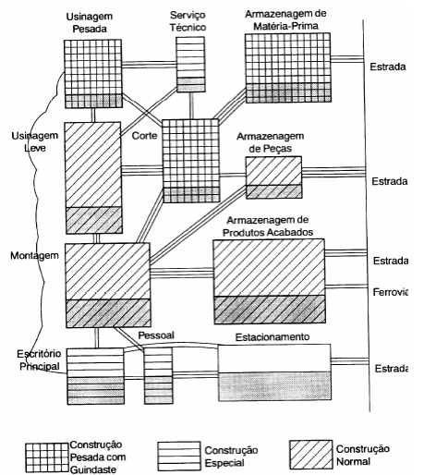

Layout Primitivo

Codificado

Visando Construção

O planejamento do espaço de construção se torna de extrema importância, pelo fato deste ser um dos primeiros passos, da construção da empresa, um bom planejamento implica num bom funcionamento do sistema, trazendo benefícios futuros, e indiretamente a redução de custos de reparo nas instalações. Toda construção do ambiente é do tipo normal, por que não necessita de uma construção especial ou mesmo pesada.

**Figura 13**: Posto do trabalho em 3D: Chapa

**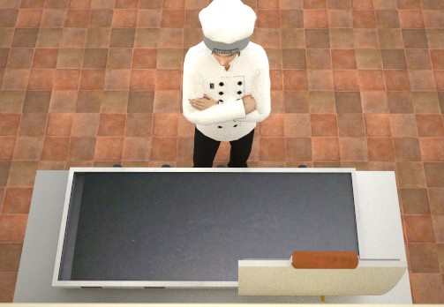  
Fonte**: Autores

**Figura 14:** Posto do trabalho em 3D: Chapa

**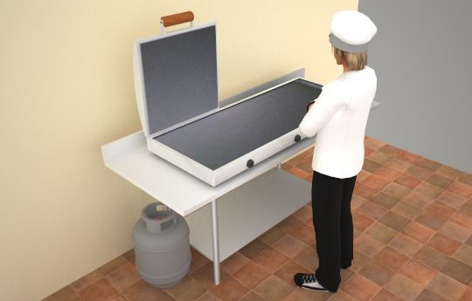  
Fonte**: Autores

**6.2. Fluxo de Trabalho**

**Figura 15:** Fluxo de Trabalho

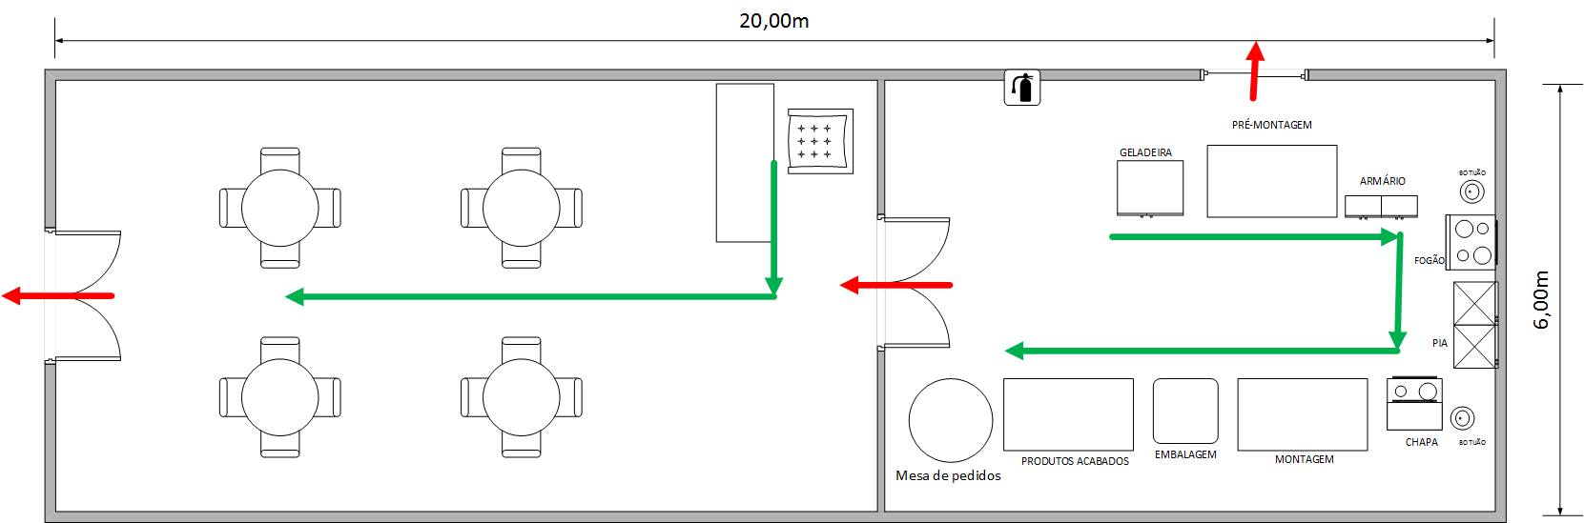

**Fonte:** Autores

Na figura 14, é possível observar em verde o fluxo de trabalho das pessoas dentro da cozinha e no atendimento ao cliente, nota-se que é relativamente simples, sem cruzamentos. Em linhas vermelhas se encontram as saídas de emergência.

# 7. Plano de marketing

## 7.1. Produtos e serviços

A empresa apostou na criação de Hambúrguer Gourmet, novidade a cidade. Também vende batata frita e refrigerantes, eles podem ser vendidos separadamente, ou em combos (Hambúrguer Gourmet + Batata frita + Refrigerante).

A empresa também trabalha com serviço de entrega a domicílio. A figura 12 mostra o cardápio.

**Figura 16**: Cardápio da La chapa

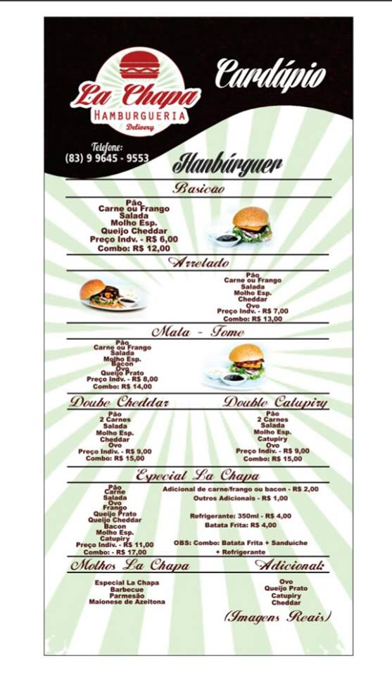

**Fonte**: Empresa

## 7.2. Preço

Como os hambúrgueres gourmet da hamburgueria La Chapa possui qualidade e sabor acima dos produtos concorrentes, seu preço será um pouco maior do que os mesmos. Seus preços foram calculados com bases nos seus custos, público alvo, preços dos concorrentes e no valor agregado do produto. Demonstrados em tópicos anteriores.

## 7.3. Estratégias promocionais

Com o objetivo de promover a empresa as seguintes estratégias serão utilizadas:

* Panfletagem na cidade.
* Internet (Fan Page).
* Patrocínio de Eventos Universitários.
* Sorteios Semanais de Produtos via Mídias Sociais
* Divulgação no rádio.

## 7.4. Estrutura de comercialização

A venda é caracterizada como direta e entregue a domicílio (*Delivery*).

# 8. Construção de cenário

**Tabela 07**: Cenários prováveis

|  |  |  |  |  |  |  |
| --- | --- | --- | --- | --- | --- | --- |
| **Descrição** | **Cenário provável** |  | **Cenário pessimista** |  | **Cenário otimista** |  |
| **Valor** | **(%)** | **Valor** | **(%)** | **Valor** | **(%)** |
| 1. Receita total com vendas | R$ 8.096,00 | 100,00 | R$ 7.691,20 | 100,00 | R$ 9.310,40 | 100,00 |
| 2. Custos variáveis totais |  |  |  |  |  |  |
| 2.1 (-) Custos com materiais diretos e ou CMV | R$ 4.417,81 | 54,57 | R$ 4.196,92 | 54,57 | R$ 5.080,48 | 54,57 |
| 2.2 (-) Impostos sobre vendas | R$ 161,92 | 2,00 | R$ 153,82 | 2,00 | R$ 186,21 | 2,00 |
| 2.3 (-) Gastos com vendas | R$ 51,00 | 0,63 | R$ 48,45 | 0,63 | R$ 58,65 | 0,63 |
| Total de Custos Variáveis | R$ 4.630,73 | 57,20 | R$ 4.399,19 | 57,20 | R$ 5.325,34 | 57,20 |
| 3. Margem de contribuição | R$ 3.465,27 | 42,80 | R$ 3.292,01 | 42,80 | R$ 3.985,06 | 42,80 |
| 4. (-) Custos fixos totais | R$ 2.038,64 | 25,18 | R$ 2.038,64 | 26,51 | R$ 2.038,64 | 21,90 |
| Resultado Operacional | R$ 1.426,63 | 17,62 | R$ 1.253,37 | 16,30 | R$ 1.946,42 | 20,91 |

**Fonte:** Autores

# 9. Conclusão

O projeto descrito é de grande relevância, pois se detalhou o planejamento físico do projeto do layout da La Chapa Hamburgueria, onde foi exposto todo detalhamento das instalações da empresa, como também todos os equipamentos necessários para a produção de seus produtos.

Foram delineados procedimentos para futuras expansões estruturais na empresa, proporcionando mudanças benéficas ao empreendimento, como o aumento da produção, conquista e fidelização de mais clientes. Como também se traçou Layout para redução da movimentação durante a jornada de trabalho.

Os resultados obtidos por o referido projeto tiveram uma consideração satisfatória, por demonstrar que o empreendimento pode alcançar a visão que é a empresa precede, como também por concluir que as ferramentas aprendidas ao decorrer da disciplina foram de suma importância para execução desde projeto.

# 10. Referências Bibliográficas

ANVISA, **Legislação de Boas Práticas de Fabricação.** Disponível em:**<**<http://www.anvisa.gov.br/alimentos/bpf.htm>**>. Acesso em: 22 de setembro de 2016.**

CGEE, James; PRUSAK, Laurence. **Gerenciamento estratégico da informação - aumente a competitividade e a eficiência da sua empresa utilizando a informação como uma ferramenta estratégica**. 17 ed. Rio de Janeiro: Elsevier, 1994.

# EMPREENDEDORX, As tendências para o empreendedorismo no setor alimentício. Disponível em:<<http://empreendedorx.com.br/>>. Acesso em: 28 de setembro de 2016.

FOOD SERVICES. **A gourmetização gastronômica. Seu negócio se encaixa no conceito?** Disponível em:<<http://www.brf-foodservices.com.br/>>. Acesso em: 21 de setembro de 2016.

# HENRIQUE, C. Matriz SWOT (análise) – Guia completo. Disponível em:<<http://www.sobreadministracao.com/>>. Acesso em: 12 de setembro de 2016.

LE COADIC, Yves-François. **A ciência da informação**. 2 ed. Brasília: Briquet de Lemos, 2004. Tradução: Maria Yêda F. S. de Filgueiras Gomes.

LÉXICO LEAN. **Glossário ilustrado para praticantes do Pensamento** Lean. São Paulo: Lean Institute Brasil, 2003.

# MIGUEL, A. 10 SUGESTÕES DE NEGÓCIO NO RAMO DA ALIMENTAÇÃO. Disponível em:<<http://revistagestaoenegocios.uol.com.br/>>. Acesso em: 25 de setembro de 2016.

PHILIPS, Joanna; SIMMONSPS, Lorraine. **Change management tools 3: use of processmapping in servisse improvement.** Nursing Times. v. 109 n. 17/18, p. 24-28, 2013.

PORTAL EDUCAÇÃO, **CONCEITO DE BOAS PRÁTICAS DE FABRICAÇÃO (BPF)**. Disponível em:<[http://www.portaleducacao.com.br**/**](http://www.portaleducacao.com.br/)>. Acesso em: 25 de setembro de 2016.

PORTAL EDUCAÇÃO, **Fatores que influenciam o comportamento dos clientes**. Disponível em:<<http://www.portaleducacao.com.br/>**>**. Acesso em: 13 de setembro de 2016.

# RIGONI, R,J. Layout - Os tipos mais comuns de arranjo físico de organizações. Disponível em:<<http://www.totalqualidade.com.br/>> Acesso em: 16 de setembro de 2016.

SEBRAE, **Definição público alvo**. Disponível em:<<http://www.sebraepr.com.br/>>. Acesso em: 15 de setembro de 2016.

## SIGNIFICADOS, O que é Gourmet?. Disponível em:<<https://www.significados.com.br/gourmet/>>. Acesso em: 02 de outubro de 2016.

SLACK, Nigel *et al.* **Administração da produção*.*** São Paulo: Atlas, 2002.

## VIEIRA, F. O Que São as BPF - Boas Práticas de Fabricação?. Disponível em: <<http://www.franquiasorveterialips.com.br/>>. Acesso em: 13 de setembro de 2016.

WIKIPÉDIA, **Logotipo**. Disponível em:<<https://pt.wikipedia.org/>>. Acesso em: 24 de setembro de 2016.